«Организация отдыха после занятий»
Обучающиеся и студенты всегда с нетерпением ждут каникул, чтобы отдохнуть от занятий.
Однако для студентов, имеющих «хвосты» есть плохая новость. Искусственно сократить себе законный студенческий «отпуск» могут студенты, у которых остались «задолжности». Это подразумевает пересдачу экзаменов в свободное время от обучения, в то время, как можно было бы спокойно наслаждаться отдыхом. НАШ СОВЕТ – все делайте ВОВРЕМЯ!
Обычно летняя сессия начинается в июне, после которой студентов ожидают целых 2 месяца беззаботного времяпровождения.
Осознайте, что экзамены позади. Вы сделали это! Отметьте для себя успехи и не зацикливайтесь на неудачах. В любом случае, преодоление этого этапа — хороший повод порадоваться.

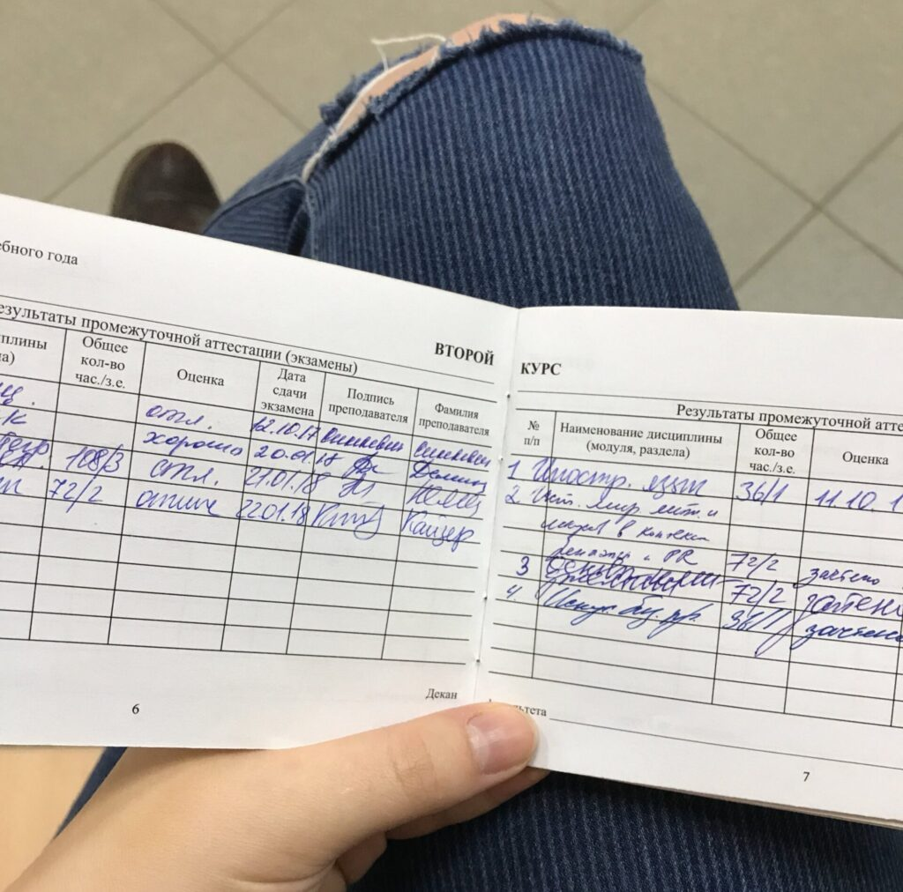

Релакс-день
В первые выходные как следует расслабься и выспись. Посмотри все сериалы, которые были отложены из-за занятости. Если во время экзаменов ты мечтал проспать весь день или поиграть в какую-то новую игру, то самое время осуществить задуманное. Суть в том, чтобы позволить себе «вредные вещи», которые мы обычно не делаем из-за занятости учёбой. Этот способ поможет восстановить силы для начала активной жизни.

Цифровой детокс
Отложите гаджеты и выйдите из всех социальных сетей на день. Это создаст порядок не только в голове, но и за её пределами.
В свободное время можно сделать перестановку в комнате, принять расслабляющую ванну, почитать любимую книгу и убедиться, что весь мир находится не только в социальных сетях и смартфоне.
⠀⠀

Восстанови свой биоритм
После усиленной учёбы хочется спать все время. Если в первые дни отдыха такое себе можно позволить, то дальше постарайся отказаться от дневного сна.
Это поможет настроить режим дня перед новым учебным семестром и справляться с нагрузкой менее болезненно.

Устрой себе ужин мечты
Готовка расслабляет, поэтому это хороший способ, чтобы отдохнуть. Приготовь какой-нибудь интересный десерт или своё любимое блюдо, можно пригласить друзей и сделать процесс ещё веселее и увлекательнее, а затем посмотреть сериал или фильм. Такое решение ещё и безопасно из-за пандемической ситуации.

Вновь займись своим хобби
Во время сессии приходится жертвовать тем, что отбирает время и бросать все силы на учёбу. Влиться в спокойный ритм жизни поможет забытое хобби или увлечение.

Прояви активность
Чтобы окончательно вернуться в привычный режим можно заняться йогой или кардио-тренировкой. Тело вернется в тонус, и ты почувствуешь прилив сил для учёбы в новом семестре.

